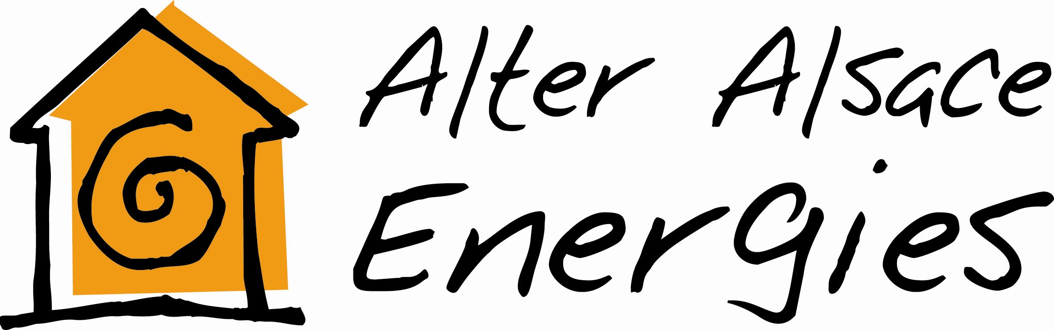

18. Okt. 2005 Gemeinsame Pressemitteilung

Mit der Bitte um Ankündigung und Vormerkung der Veranstaltung und Preisverleihung für Ihre Berichterstattung. Zum Pressegespräch am 28.10.05 17:00 in Breisach wird gesondert eingeladen.

Herzliche Einladung und Programm zum
1. Öko*Gipfel im Eurodistrikt 28.10. in Breisach

Verleihung von 12 Preisen. Zweisprachige Informationsveranstaltung zu 45 rheinüberschreitenden Projektideen aus der Bürgerschaft am 28. Oktober in Breisach im Rahmen des Ideenwettbewerbs zu Wasser/Gewässer und Energie/Klimaschutz im geplanten Eurodistrikt Region Freiburg /Centre et Sud Alsace

Freiburg/Gundelfingen i.Br., Lutterbach, Breisach.
Der 1. ÖKO*GIPFEL im geplanten Eurodistrikt Region Freiburg / Zentral- und Süd-Elsaß zu den Themen Energie, Klimaschutz und Wasser findet am Freitag, den 28. Oktober 2005 von 15.00 bis 18:30 Uhr in BREISACH in der ehemaligen Spitalkirche statt. Zu dieser öffentlichen Veranstaltung mit Preisverleihungen laden die Vereine ECOtrinova und Regiowasser aus Freiburg und Alter Alsace Energies aus Lutterbach interessierte Mitbürgerinnen und Mitbürger aus Südbaden und dem Oberelsaß in Zusammenarbeit mit weiteren elsässischen und badischen Vereinen herzlich ein. Unter dem Motto <Wasser, Quelle des Lebens. Energie, Motor des Lebens> werden 45 unterstützenswerte rheinüberschreitende Projektideen der BürgerInnen, Vereine und Verbände kurz vorgestellt. Preise erhalten die von einer badisch-elsässischen Jury ausgewählten besten 12 Ideen. Zugleich werden alle Ideen zweisprachig in Form eines Blaubuchs Wasser und Weißbuchs Energie-Klimaschutz vorgelegt. Eine Informationsbörse zu den Projekten bietet ab 17 Uhr Gesprächsmöglichkeiten und Kontakte zu den PreisträgerInnen und InitiatorInnen der Projektideen. Die Veranstaltung wird eröffnet vom Bürgermeister der 1. Europastadt Breisach, Alfred Vonarb. Dr. Manfred Loistl vom Ministerium für Umwelt und Verkehr Baden-Württemberg, ein Repräsentant der Région Alsace und Sprecher der Projektpartner geben Informationen zur Umwelt, lokalen Agenda 21 und Förderung. Ziel der Aktion ist, den Umgang mit Energie und Wasser im Eurodistrikt und angrenzenden Gebieten zukunftsfähig zu machen und so die gemeinsame Zukunft am südlichen Oberrhein mitzugestalten.

Der Eintritt ist frei. Simultanübersetzung wird angeboten. Das Programm der Veranstaltung mit Hinweisen auch zur Anfahrt ist erhältlich bei bzw. Anmeldung ist erbeten. an ECOtrinova e.V. /Agenda 21 Büro Stadt Freiburg, Wilhelmstr. 20, D-79098 Freiburg, Fax 0761-7678513, bzw. ecotrinova@web.de, www.ecotrinova.de unter Projekte/Aktuelles bzw. Kontakte.

Die Veranstaltung findet statt als Teil des Projekts <Nachhaltigkeit rheinüberschreitend für Energie, Klimaschutz und Gewässer>, gefördert vom Ministerium für Umwelt und Verkehr Baden-Württemberg im Rahmen des Landeswettbewerbs für Agenda21-Projekte, vom Agenda21-Büro der Stadt Freiburg, von der ECO-Stiftung und durch ehrenamtliche Mitwirkung. Projektträger ist ECOtrinova e.V..

- Le communiqué de presse en langue français sera disponible le 19 oct.
- Das Programm ist beigefügt/erhältlich bei www.ecotrinova.de unter Projekte oder bei ecotrinova@web.de

Presse-Kontakt und Hrsg. der Pressemitteilung: ECOtrinova e.V., (Projektträger)
c/o Dr. Georg Löser, Projektleiter,
Weiherweg 4 B, D-79194 Gundelfingen,
T. 0761-5950161 (Q), georg.loeser@gmx.de,
ecotrinova@web.de, www.ecotrinova.de
weitere Kontakte:
Regiowasser e.V.: Dr. Jörg Lange, Co-Projektleiter,
0761-4568333-4, Fax -7. www.regiowasser.de
Alter Alsace Energies 4, rue Maréchal Foch,
F-68460 Lutterbach, T. 0033-(0)3-89-500620,
Fax -571126, info@alteralsace.org, www.alteralsace.org

